BẢN ĐĂNG KÍ KẾ HOẠCH CÔNG VIỆC CỦA GIẢNG VIÊN KHOA GDTH

- NĂM 2022

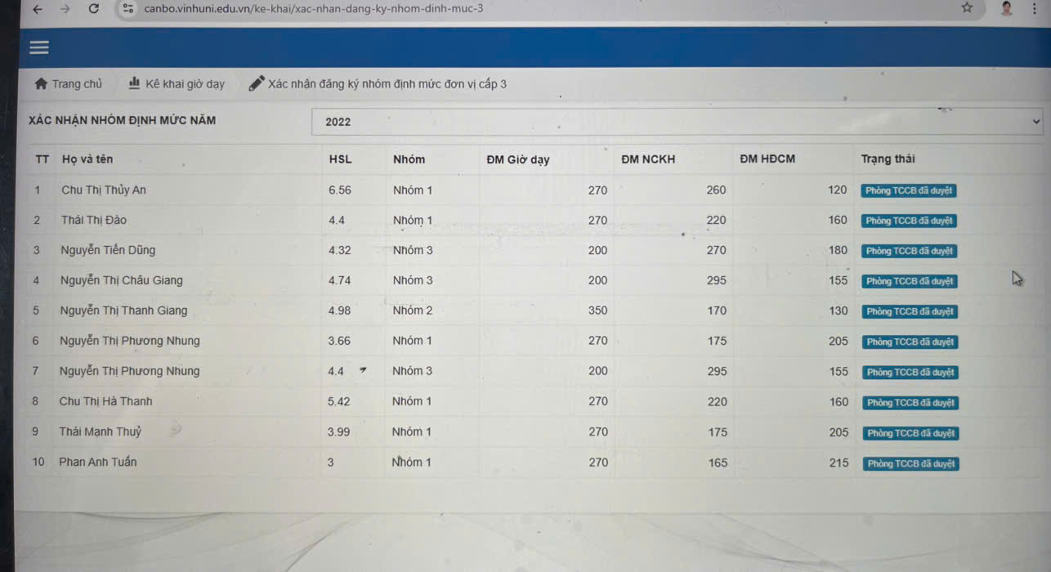

- NĂM 2023
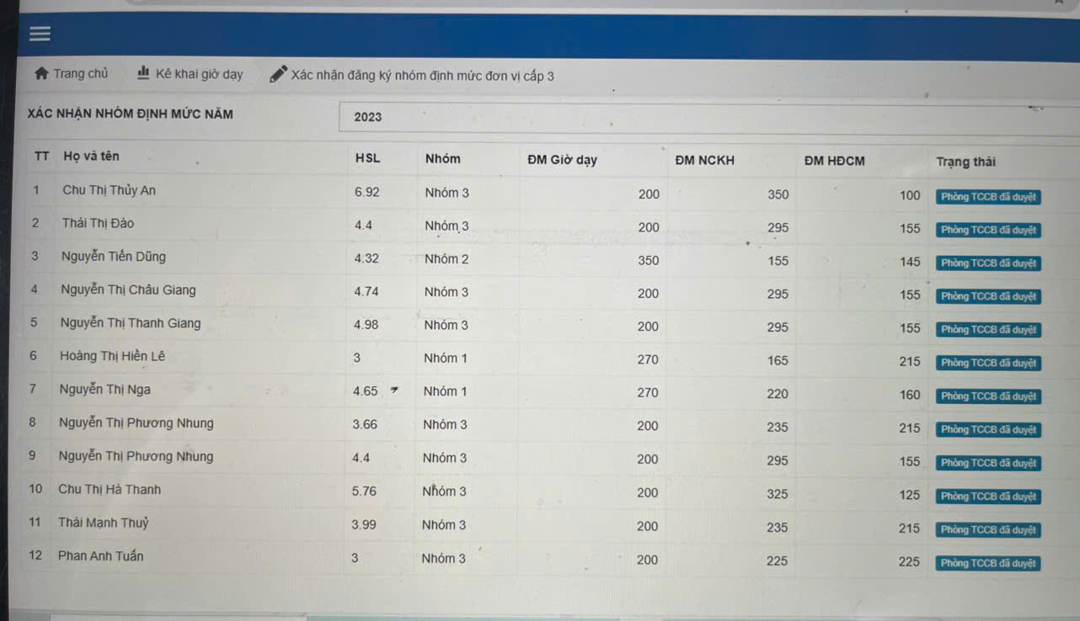

- NĂM 2024

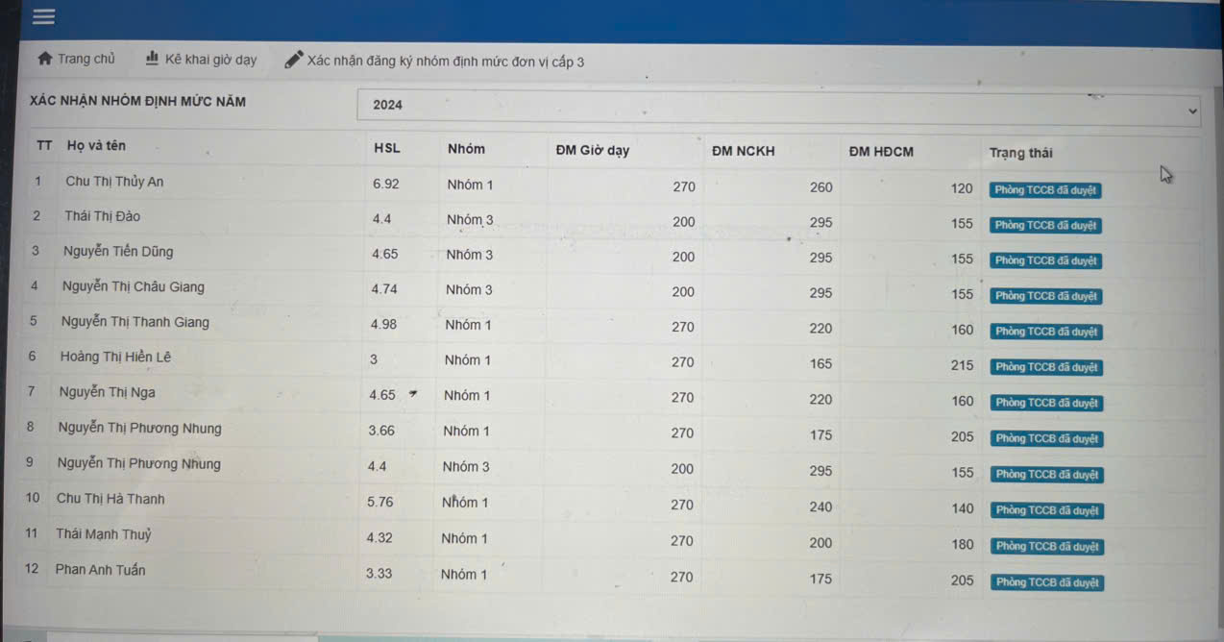

4. NĂM 2025

